XXVII COPA NAVIDAD

ORGANIZA: Club de Natación Ciudad de Gijón.
FECHA: 25 de diciembre del 2014 a las 13 horas
LUGAR: Puerto Deportivo de Gijón.
DISTANCIA: travesía a nado de 220 metros
CATEGORÍA MASCULINO FEMENINO
Menores 1998 a 2001 1998 a 2001
Mayores 1997 a 1984 1997 a 1984
Master A 1983 a 1965 1983 a 1965
Master 50 1964 anteriores 1964 anteriores

INSCRIPCIONES: cuota de Inscripción 5€ se abonara el mismo día al recoger el gorro
La inscripción deberá realizarse mediante correo electrónico a la dirección ciudaddegijon@telecable.es indicando para cada participante el DNI o número de licencia, nombre, apellidos y fecha de nacimiento, se puede bajar el boletín de inscripción e información en la web www.ciudaddegijon.org
Todas las inscripciones deberán estar en poder del club organizador antes de las 12:00 horas del 23 de diciembre de 2014 pasada la fecha se abonaran 5€ mas a la cuota de inscripción

PREMIOS: trofeo los tres primeros clasificados de cada categoría.

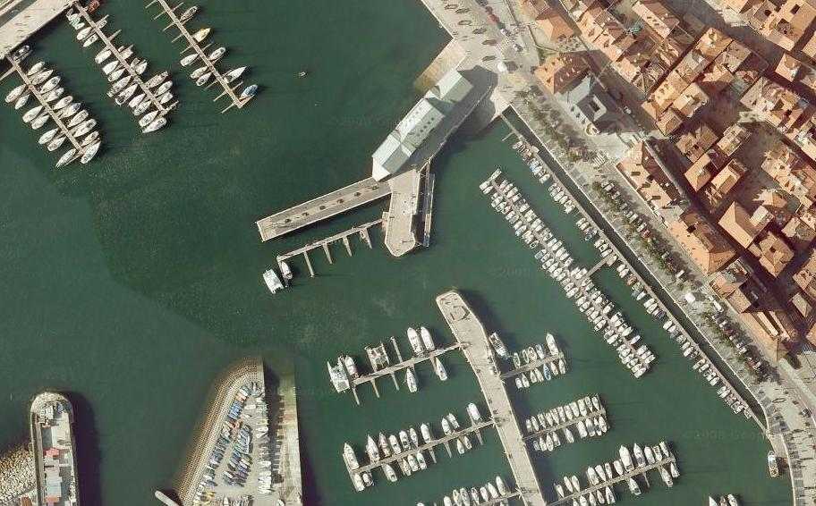
Salida
Meta
Control
Recorrido 220 m

